Исправление замечаний по лабораторной работе №1
Тема: расстояние кометы от Солнца по её координатам на небесной сфере. Услуги — кометы, заявка — расчёт
Замечание 1. «Поля по теме: полуось, период. Фильтрация по периоду»
Поля услуги по теме — период обращения P (лет) и эксцентриситет орбиты e. Фильтрация выполняется по периоду обращения.
Большая полуось отдельным полем не хранится, потому что однозначно вычисляется из периода по III закону Кеплера:
a = P^(2/3), а.е. (для кометы Галлеи: 75,92^(2/3) ≈ 17,9 а.е.)
Поэтому пара «период + эксцентриситет» содержит и полуось, и дополнительно форму орбиты, которая нужна для расчёта (см. замечание 11). Пара «полуось + период» дублировала бы одно и то же значение. Оба поля отображаются справа в ленте и вводятся на странице добавления; на плитке показано поле фильтрации — период.
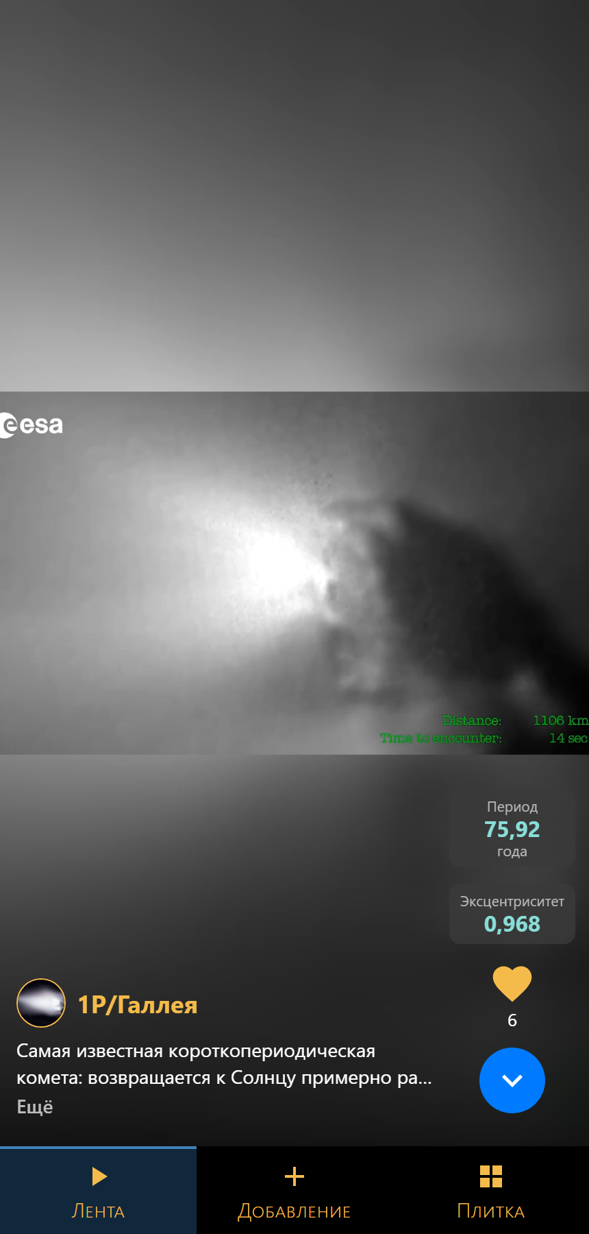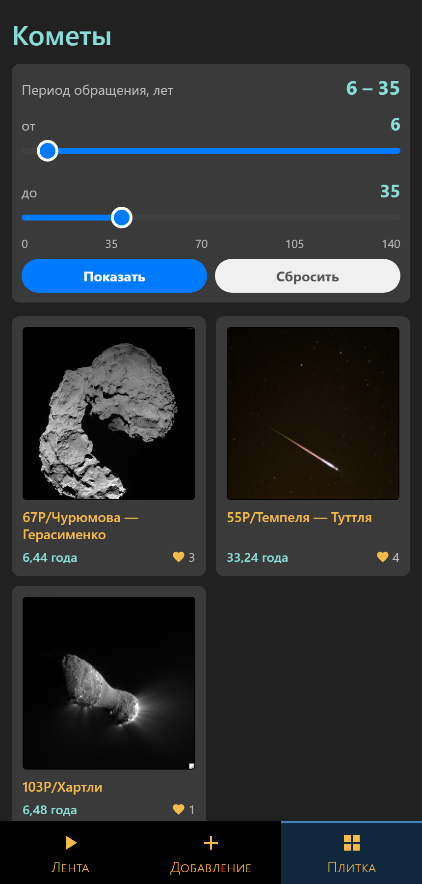
Рисунок 1 – поля «Период» и «Эксцентриситет» в ленте, фильтрация по периоду на плитке
Замечание 2. «Цвета: найти сайт по кометам. Кнопку, фон, текст, карточку и панель навигации из хедера»
Выбран сайт по кометам TheSkyLive (theskylive.com/comets). С него взяты: фон #212121, текст #BBBBBB, карточка #3A3A3A со скруглением 8 px, кнопка #007BFF с белым текстом (кнопка языка в хедере), поле ввода #404040 (поиск в хедере), панель навигации из хедера — чёрный фон, ссылки #F5BB4A капителью, активный пункт #11283C с линией #4182BB. Hover также взяты с сайта. Полный перечень с классами сайта приведён в начале style.css.
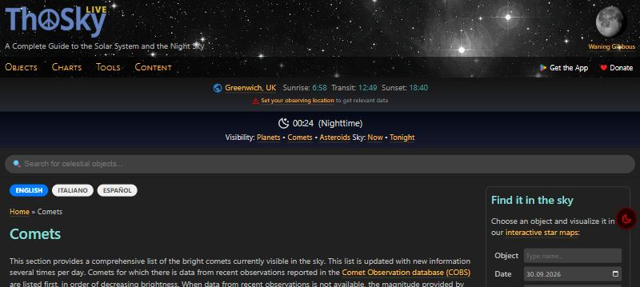
Рисунок 2 – хедер сайта TheSkyLive: панель навигации, кнопки, поле поиска
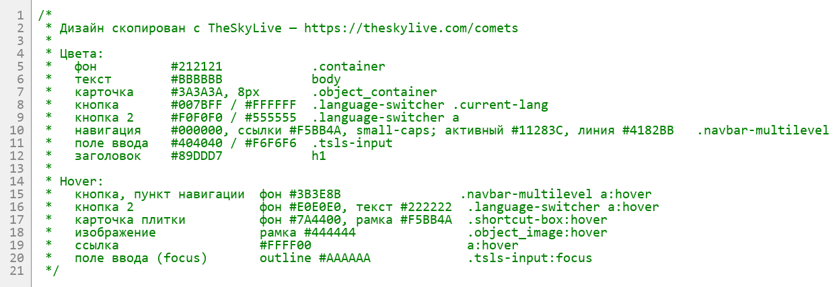
Рисунок 3 – перечень скопированных цветов и hover в static/css/style.css

Замечание 3. «Названия в коде: comets»
Модель, методы, контроллеры, url, шаблоны и параметры названы по предметной области: коллекция Comets и модель Comet с полями CometName, CometDescription, OrbitalPeriod, OrbitEccentricity, CometPhoto, CometVideo, CometStatus; методы PublishedComets, PublishedCometByID, NextPublishedComet, DraftComet; контроллеры CometFeed, CometDraft, CometList; url /comets, /comets/feed/{id}, /comets/draft; параметры фильтра min_orbital_period и max_orbital_period; шаблоны comet_feed.html, comet_draft.html, comet_list.html; бакет Minio comets.
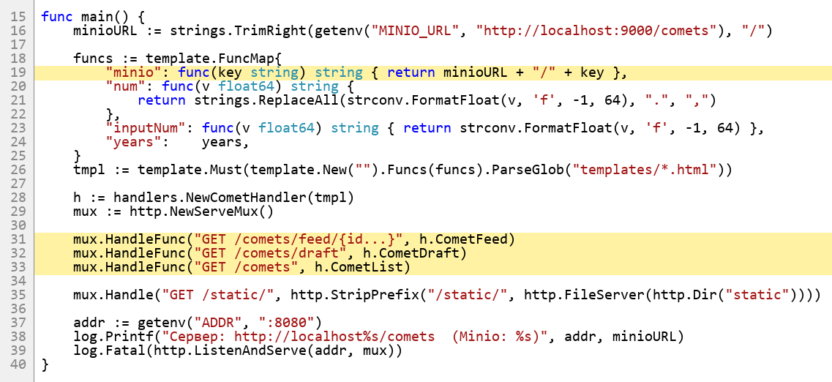
Рисунок 4 – роутинг: url и контроллеры по теме (cmd/main.go)
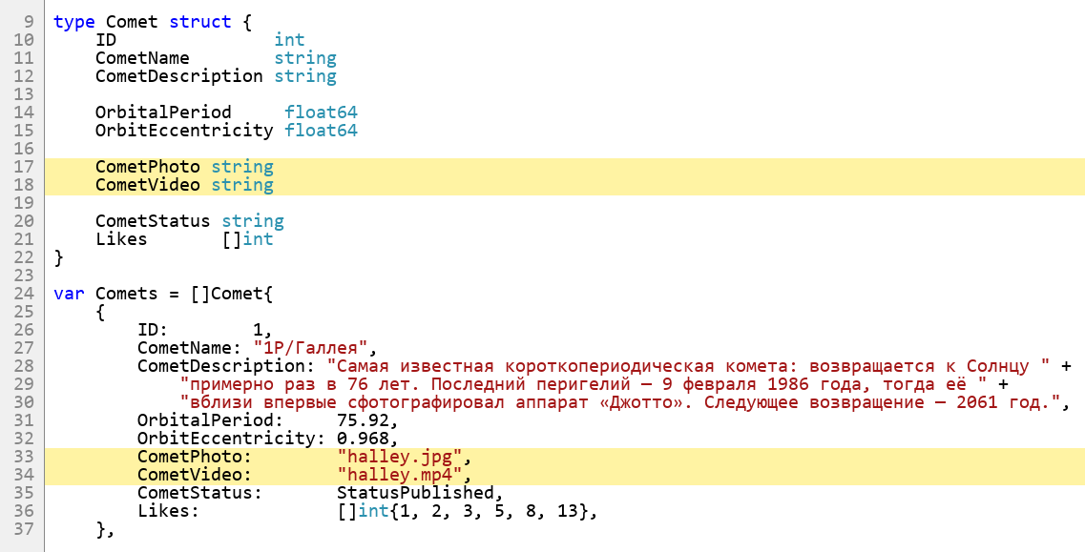
Рисунок 5 – модель Comet и коллекция Comets (internal/models/comet.go)

Замечание 5. «01.09 Minio не скачал, фото и видео нет»
Minio развёрнут в Docker (docker-compose.yml): контейнер comets-minio, бакет comets открыт на чтение. В бакет загружены фото и видео всех 10 комет (20 файлов, ключи на латинице). Фото — снимки NASA/ESA, видео — вертикальные 1080×1920, вырезанные из настоящих съёмок миссий «Джотто», «Розетта», «Стардаст», EPOXI, STEREO и роликов NASA. В коллекции ключи хранятся в двух полях CometPhoto и CometVideo, url собирается функцией шаблона minio. Изображения отображаются на всех трёх страницах, видео — в ленте и на странице добавления.
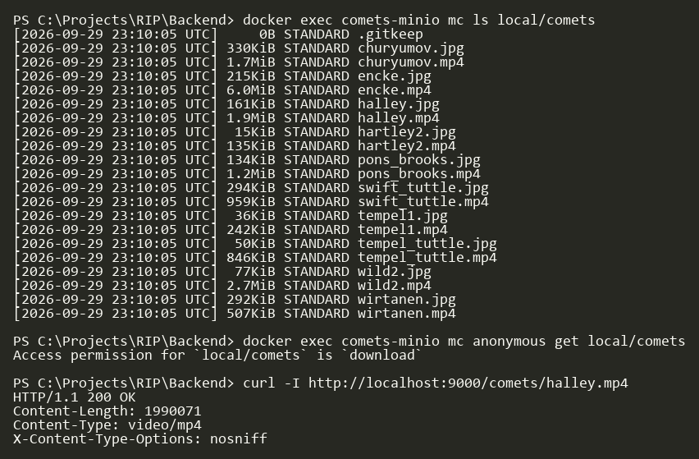
Рисунок 8 – файлы в бакете comets, публичный доступ на чтение, отдача видео из Minio
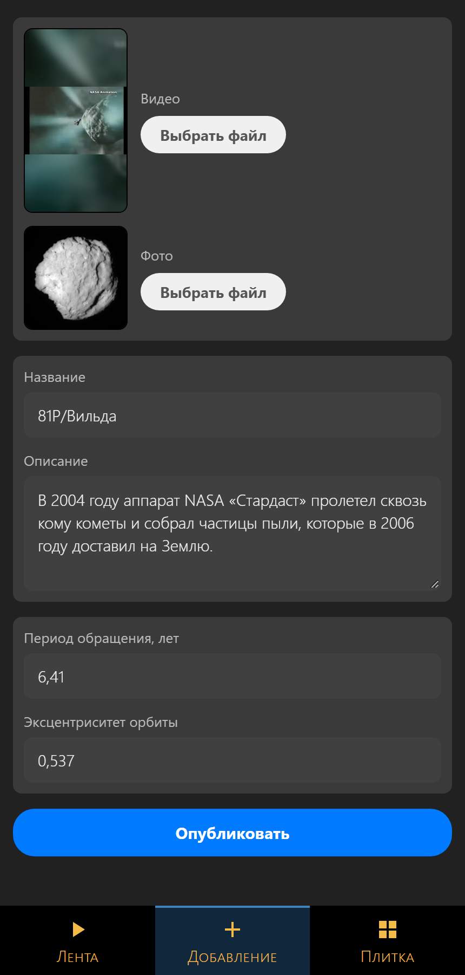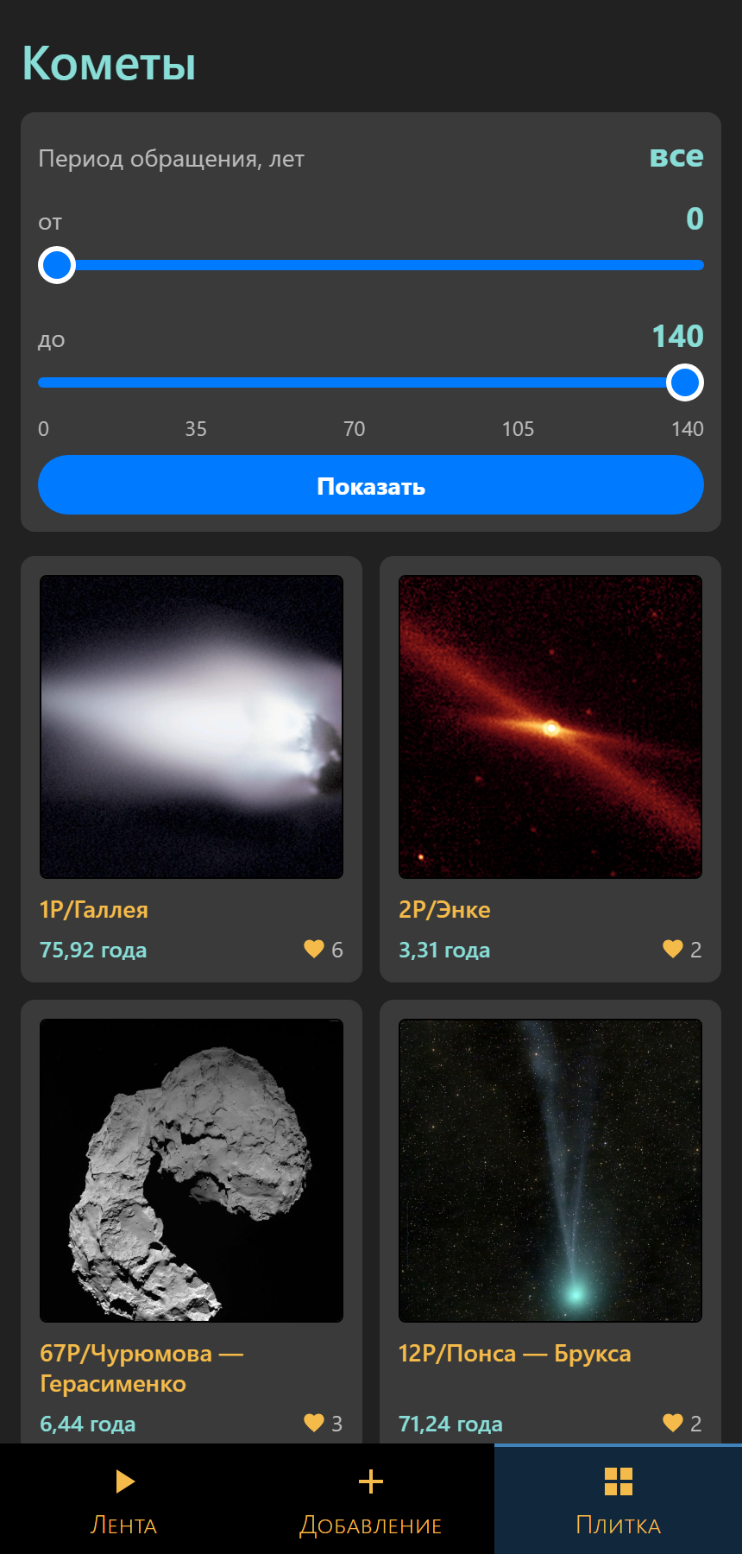
Рисунок 9 – фото и видео из Minio на страницах лента, добавление, плитка
Замечание 6. «Гит по теме. Ветку по лабе»
Репозиторий бэкенда назван по теме — Comet-Calc-Backend (github.com/frolovme74/Comet-Calc-Backend). Для лабораторной создана отдельная ветка lab1, код ЛР1 находится в ней.
Рисунок 10 – ветка lab1 репозитория Comet-Calc-Backend на GitHub
Замечание 7. «Только по-русски»
Весь интерфейс на русском языке: вкладки «Лента», «Добавление», «Плитка», подписи полей, кнопки «Показать», «Сбросить», «Опубликовать», «Выбрать файл», «Ещё», заголовки страниц, описания комет и названия комет (1P/Галлея, 67P/Чурюмова — Герасименко и т. д.). Числа выводятся с десятичной запятой («75,92 года»). Макеты в Figma также на русском.
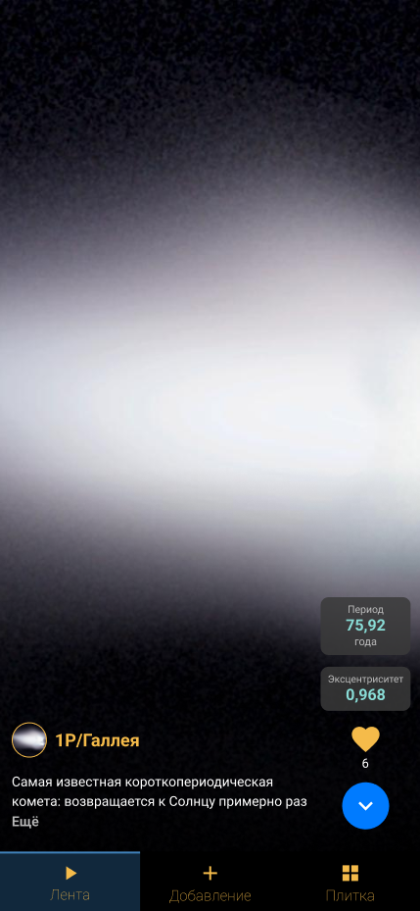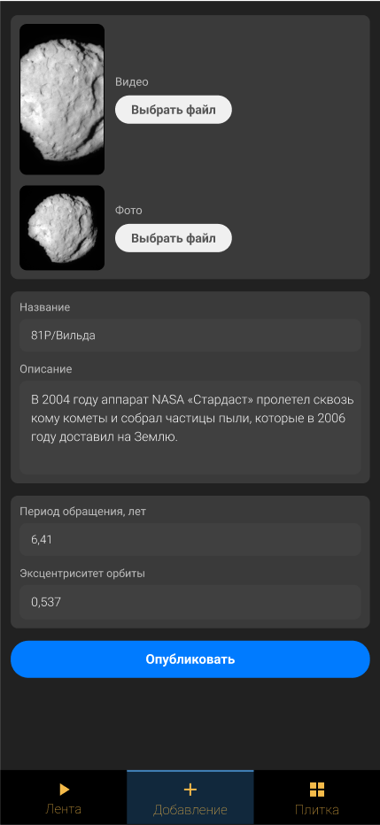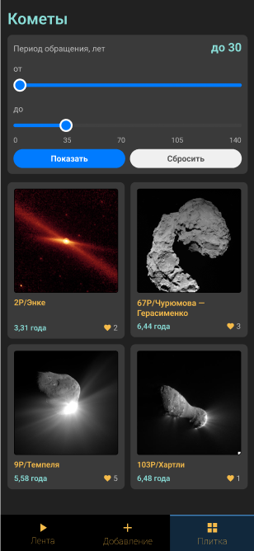
Рисунок 11 – макеты трёх страниц в Figma на русском языке
Замечание 8. «Фильтрацию сделать числами слайдером с кнопкой»
На странице «Плитка» фильтрация по периоду обращения сделана двумя слайдерами «от» и «до» (0–140 лет) с кнопкой «Показать». Над каждым слайдером выводится число, которое меняется при перетаскивании без JavaScript (CSS scroll-driven animations). Форма отправляет GET /comets?min_orbital_period=…&max_orbital_period=…, фильтрация выполняется на сервере в контроллере CometList, положение слайдеров сохраняется после запроса; кнопка «Сбросить» возвращает все кометы.
Рисунок 12 – слайдеры с кнопкой: макет в Figma и приложение, фильтр 6–35 лет
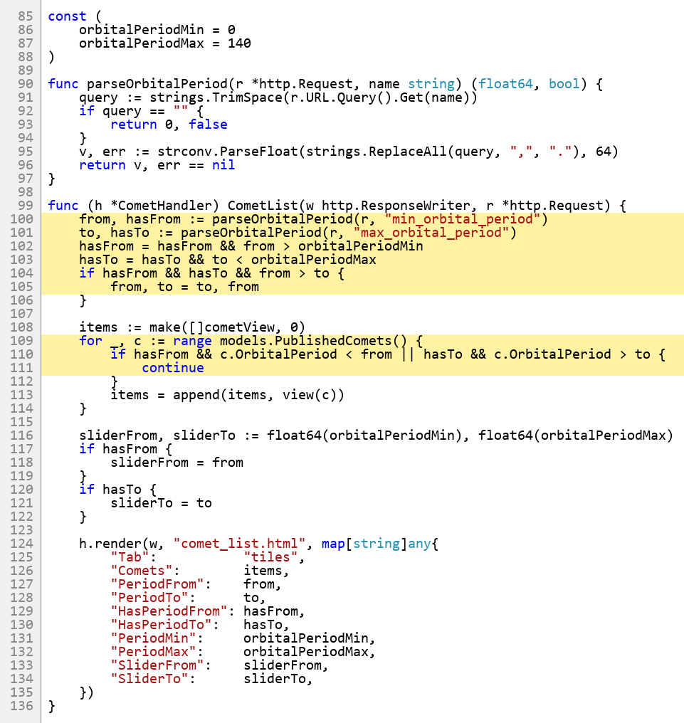
Рисунок 13 – фильтрация по периоду на сервере (internal/handlers/handlers.go)

Замечание 9. «Лента: описание сделать короткое, 2 строки до «Ещё». Параметры сделать справа»
В ленте описание обрезается до двух строк, после него стоит «Ещё»; по нажатию описание раскрывается полностью, ссылка меняется на «Свернуть» (без JavaScript, через CSS). Параметры — период обращения и эксцентриситет — вынесены вправо вместе с лайками и кнопкой «следующая».
Рисунок 14 – лента: описание в 2 строки с «Ещё», параметры справа — макет и приложение
Замечание 10. «Добавление: только то, что нужно вводить, сверху видео и фото»
На странице «Добавление» остались только поля ввода. Сверху отдельным блоком — видео и фото с кнопками «Выбрать файл», ниже блок текста (название, описание), ниже блок полей по теме (период обращения, эксцентриситет). Все поля друг под другом, внизу кнопка «Опубликовать».
Рисунок 15 – добавление: видео и фото сверху, только поля ввода — макет и приложение

